**Regra de Negócio**

Tema: Software de Gestão de Pedidos de uma Pizzaria.

Nome do Sistema: Fast Slice - Fatia Rápida.

Stakeholders: Funcionários da Pizzaria, Clientes da Loja, Gateway de Pagamento e Serviço de Mensageria.

Regra de Negócio:

No sistema web de pizzaria, será necessário um cadastro e/ou login para que os usuários possam acessar os serviços. O sistema diferenciará clientes e funcionários, apresentando telas específicas para cada perfil.

O principal objetivo é gerenciar pedidos e vendas, permitindo um controle mais eficiente da operação. Os clientes poderão fazer pedidos apenas dentro do horário de funcionamento (das 18h00 à 00h00). Caso tentem pedir fora desse período, uma mensagem de aviso será exibida no topo da tela.

Os clientes terão acesso ao cardápio, com a opção de personalizar sabores e estilos de pizza. No carrinho, o sistema calculará automaticamente o valor total da compra, incluindo a taxa de entrega para pedidos via delivery. As promoções terão datas de início e fim, e para obter o desconto, o cliente precisará inserir um cupom fornecido pela pizzaria no momento do pagamento.

É importante ressaltar que os pedidos só serão entregues após o pagamento, não sendo permitidas vendas a crédito.

Requisitos do Sistema:

* Sistema responsivo e escalável para o uso em diferentes dispositivos.
* Banco de Dados relacional (MySQL ou PostgreSQL).
* Compatibilidade com todos os navegadores.
* Integração com sistemas de pagamentos (Mercado Pago, PayPal, Pagseguro, etc…)
* O sistema deve ser construído com tecnologias voltadas para a web (HTML & CSS, JavaScript) Back-end ([Node.js](http://node.js) e Postman))
* O sistema deve ter versionamento de código (Git e GitHub)
* O sistema deve consumir uma API Rest relacionada com o banco de dados.
* Serviços de Mensageria para comunicação assíncrona entre os componentes.

Requisitos do Usuário**:**

* Interface intuitiva e fácil de usar.
* Acesso mediante login e senha.
* Possibilidade de acessar o sistemas de qualquer dispositivo.

Requisitos do Funcionário**:**

* Interface intuitiva e fácil de usar.
* Acesso mediante login e senha.
* Possibilidade de realizar alterações em seus produtos anunciados (Preço, ingredientes, excluir, atualizar e adicionar).

Requisitos Funcionais:

* O sistema deve permitir que o usuário pesquise diferentes sabores de pizzas, e personalize como desejar (estilo de massa, recheio, inteira ou meio a meio).
* O sistema deve permitir que o usuário realize um cadastro e um login.
* O sistema deve ter integração com sistemas de pagamentos.
* O sistema deve emitir relatórios de vendas e a emissão de recibos/notas fiscais.
* O sistema deve emitir uma mensagem de recebimento do pedido e o acompanhamento das fases do mesmo.
* O sistema deve permitir o cadastro de novos sabores de pizzas (CRUD)
* O cliente deve escolher os itens desejados e adicioná-los ao carrinho de compras.
* O sistema deve ter um painel para o pizzaiolo acompanhar os pedidos em tempo real e o status dos mesmos.
* A equipe deve conseguir atualizar as etapas do pedido.
* O sistema deve ter uma mensagem informando ao usuário quando a pizzaria estará aberta.
* O sistema deve calcular automaticamente a taxa de entrega baseada no endereço do cliente.

Requisitos não Funcionais:

* Deve ser um sistema escalável que aguente um grande fluxo sem a perda de seu desempenho.
* O sistema deve ser seguro e garantir a proteção de dados sensíveis do cliente.
* A interface do sistema deve ser simples e intuitiva, tanto para o cliente quanto para a equipe da pizzaria.
* O sistema será compatível com diferentes dispositivos que possuam internet (Desktop, Mobile e Tablets).

Diagram UML - Use Case (Caso de uso)

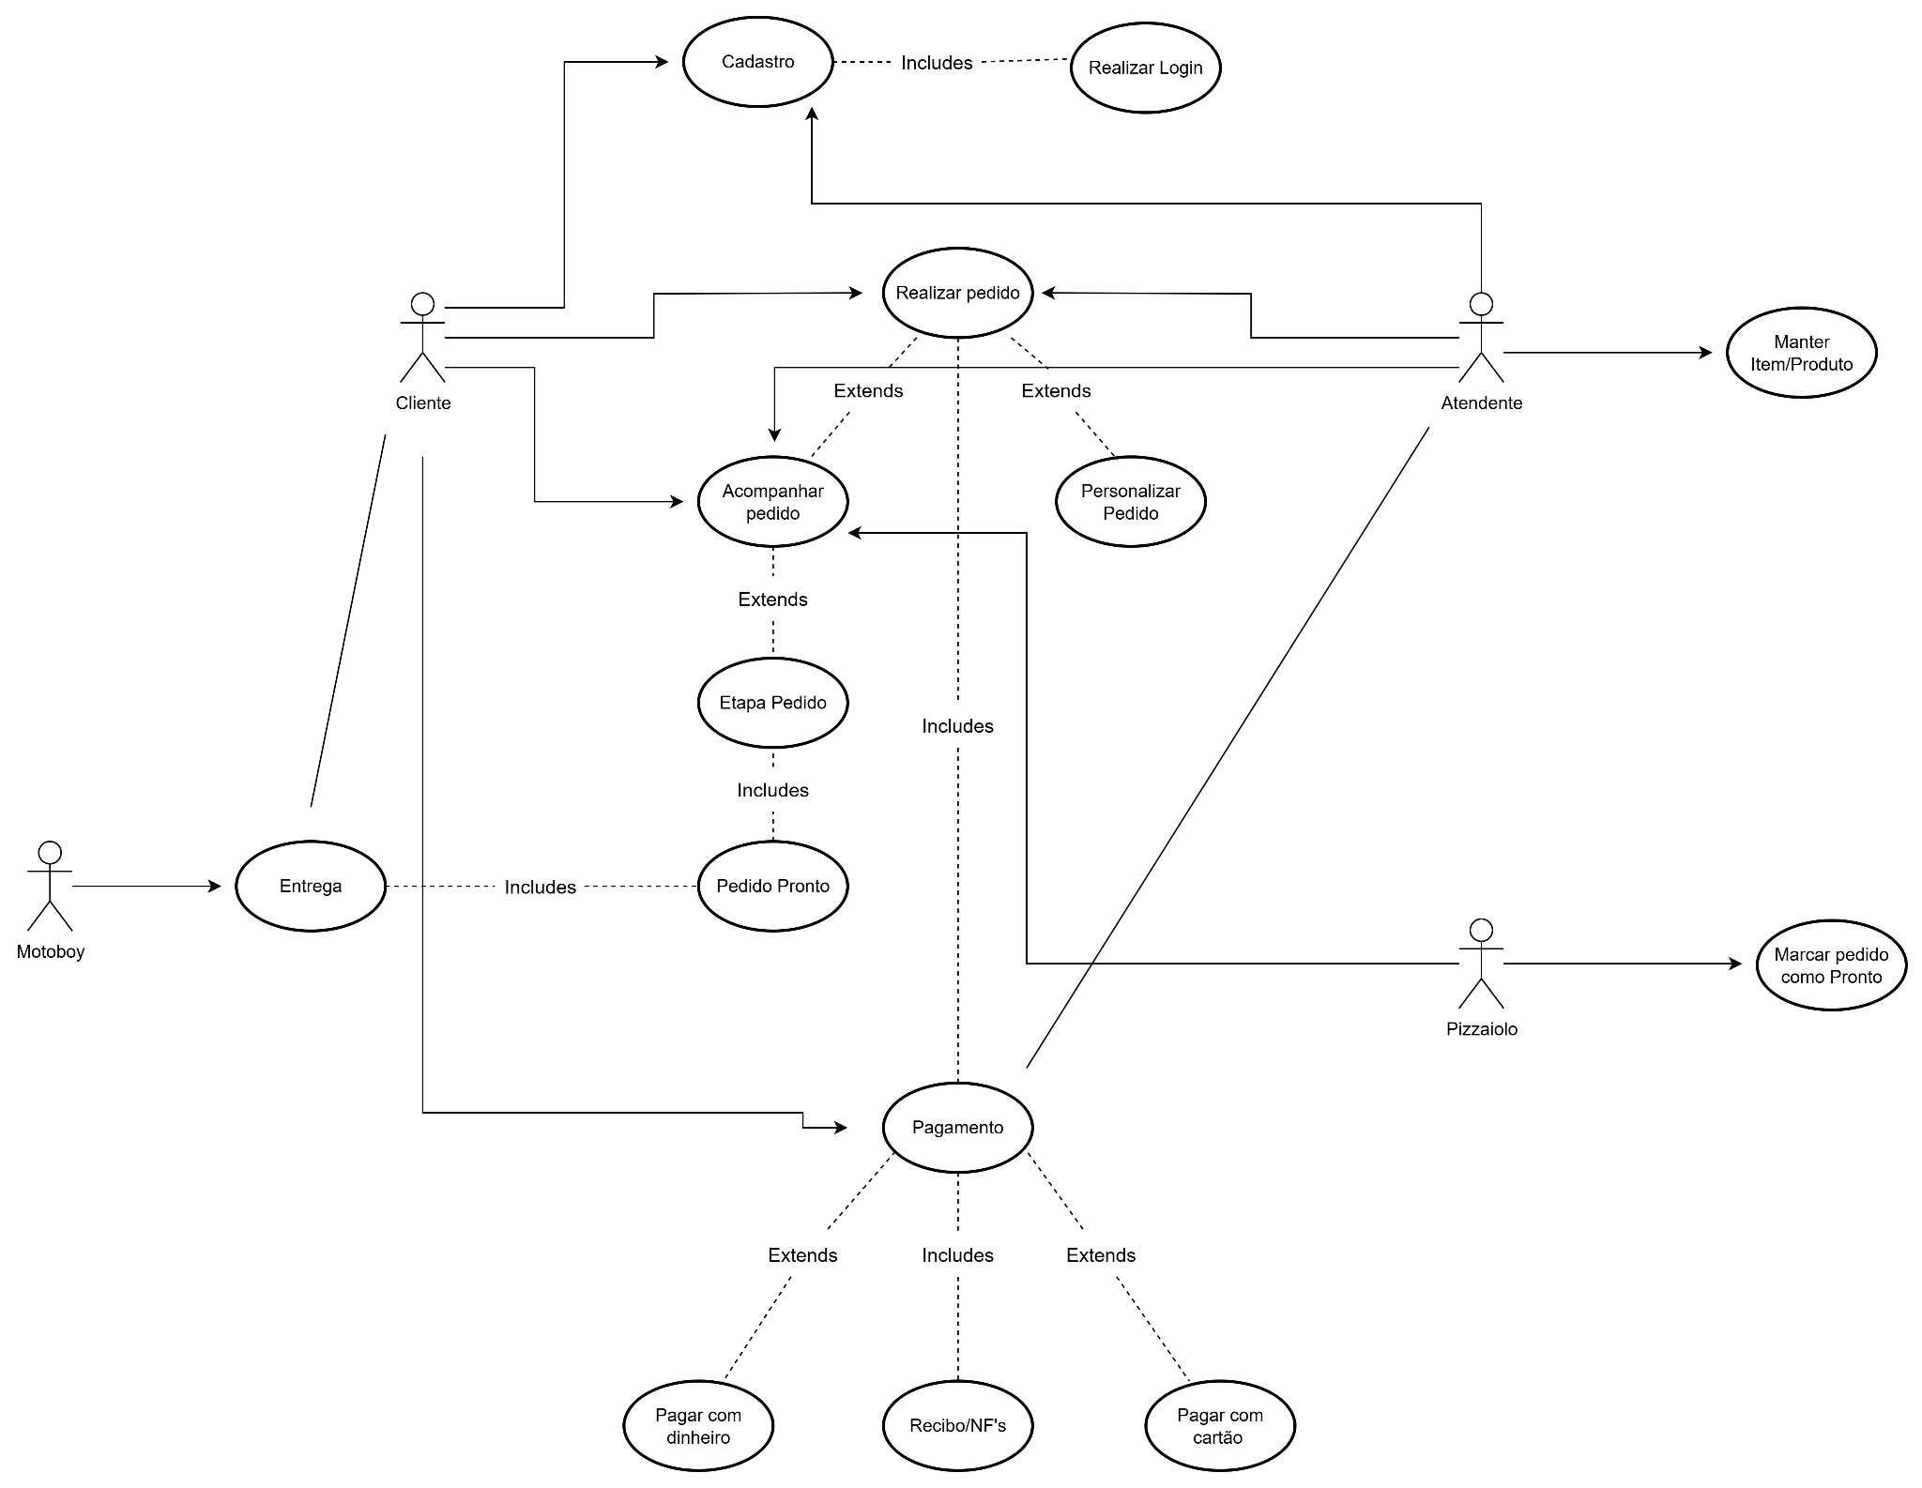

**Exercício (20/08/2025)** - Qual metodologia ágil iremos utilizar no projeto.

Metodologias:

* Scrum - Para maior flexibilidade e adaptação caso haja mudanças no projeto.
* Prototipação - Para melhor visualização/idealização de como o projeto irá ficar no futuro, disponibilizaremos um protótipo do projeto.

Considerando que o projeto seria desenvolvido apenas por duas pessoas, assumimos todos os papéis dentro do Scrum.